1. **Modulo de notificaciones**

Se requiere incorporar un botón d notificaciones en la barra (al costado del botón publicar).



Este modulo permitirá funcionar como un centralizador de notificaciones de modo resumido y que al hacer clic debe llegar de forma directa a la publicación.

Las notificaciones que deben llegar a este modulo son:

* Cuando he publicado algo y alguien reacciono con “Me Gusta”, “no me gusta” o escribió mensaje.
* Cuando he comentado una publicación y alguien opino posteriormente
* Cuando existe una nueva publicación del tipo Seguridad o Administracion

Por Ejemplo:

Tomando como ejemplo esta publicacion

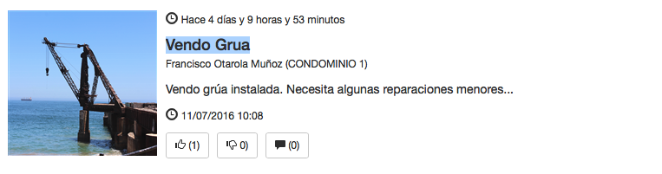

Si alguien opino (me gusta, no m gusta o comento) en el visor de notificaciones debería aparecer un registro de esta forma:

“Una o varias personas han opinado sobre tu publicación **Vendo Grua**”

Si el usuario hace clic sobre este registro debe ir a la publicación como se explicará posteriormente en el punto 2

El modelo esperado para el visor de notificaciones, es similar al que hoy utiliza FaceBook, pero solo considerando el texto antes descrito y no con el detalle que FaceBook muestra.

Las notificaciones son por publicación, no por acción.

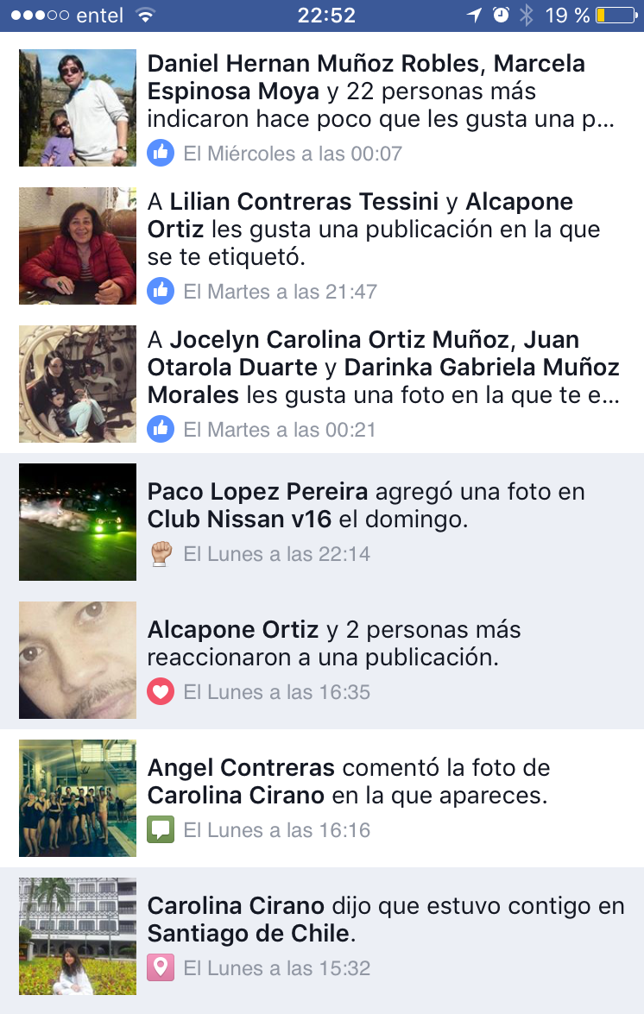

Imagen de visor notificaciones.

1. **Acceder a publicación**

A este modulo se accede en una de las siguientes acciones:

1. Al hacer clic en la publicación
2. Al acceder a través del registro de notificaciones

La idea es que al acceder a este modulo se pueda visualizar en completitud el mensaje y todos los comentarios cargados.

Debe existir un botón **Volver** para retornar a la pagina principal para continuar visualizando las publicaciones

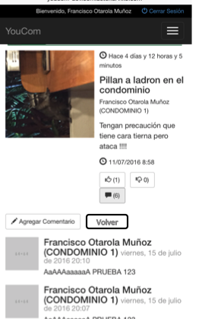

1. **Carrusel de Publicaciones Administración y alertas de Seguridad**

A objeto de separar los mensajes de Seguridad y administración se deberá incorporar como primera publicación un carrusel que contenga las publicaciones de seguridad y administración con el fin de que estos estén siempre como primera opción a visitar. Al hacer clic sobre una publicación en el carrusel, debe ir directamente a la publicación tal como se menciona en punto 2.

Adicionalmente cada vez que la administración o el área de seguridad publique debe ir al modulo de notificaciones para avisar.

La permanencia de los mensajes de alerta de seguridad o administración deben ser configurables para su duración.

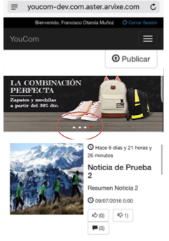

Observar la figura anterior. El esquema de carrusel es solo referencial ya que en lugar de una imagen, se muestra la publicación y van cambiando.

1. **Filtros**

Se debe incorporar botón para filtrar búsqueda de publicaciones, las modalidades de búsqueda deben ser las siguientes:



1. Por categoría de la publicación (ComboBox desplegable)
2. Por usuario publicador (Acercamiento por nombre de usuario)
3. Titulo de la publicación (Acercamiento)